Pressemeldung Nr. 07

KW 44/2017

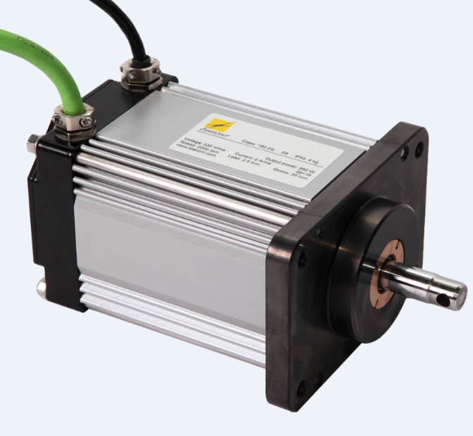

Kompakter e-Stellzylinder für hohe Kräfte

München, Oktober 2017 – Diakont, ein spezialisierter Hersteller im Bereich der linearen elektrischen Antriebstechnik lanciert den DA76, einen kompakten Stellzylinder mit 4.900N Spitzenkraft bei nur 140mm Länge

Der neue Stellzylinder DA76 verfügt über eine invertierte Rollengewindespindel, die von einem Permanentmagnet-Synchronmotor (PMSM) angetrieben wird. Integriert in einem Gehäuse stellt die kompakte Einheit höchste Anforderungen an Leistung, Genauigkeit und Zuverlässigkeit.

Zusammen mit allen Aktuatoren der DA-Serie bietet der DA76-Stellzylinder eine hohe Temperaturbeständigkeit, die ihn ideal für anspruchsvolle Anwendungen wie z.B. Spritzguss- und Heißkanalsysteme macht. Mit einer Spitzenkraft von 4.900N und einer Länge von nur 140 mm inklusive integrierter Verdrehsicherung und inkrementellen Encoder bietet der DA76 einen Arbeitshub von 20mm bei einer Verfahrgeschwindigkeit von 83mm/s.

Verglichen mit anderen Aktuatoren auf Basis Kugelgewindespindel kann der DA76 somit erhebliche Kräfte bereitstellen und durch seine geringe Länge leicht in komplexe Anwendungen integriert werden. Durch die Eigenschaften der Rollengewindespindel bietet der Stellzylinder eine höhere Lebensdauer vis-a-vis Aktuatoren mit Kugelgewindespindel. Der Stellzylinder kann von den meisten handelsüblichen Servoverstärkern für bürstenlose DC-Motoren geregelt werden.

Der Vertrieb von Diakont-Stellzylinders in Deutschland erfolgt über die Fa. MACCON Elektroniksystementwicklung und Beratungs GmbH (www.maccon.de) aus München.

Die aktuelle Presseinformation und das Pressebild von MACCON finden Sie ebenfalls zum Download unter: www.maccon.de

Wir freuen uns über eine entsprechende Veröffentlichung in einer Ihrer nächsten Ausgaben (Print/Online/Newsletter). Gerne stehen wir Ihnen für Rückfragen sowie für weitere Beiträge zur Verfügung.

Presse Kontakt MACCON
Paul Cullen Frau Suna Akman-Richter
Telefon: +49-89-651220-20 Telefon: +49-8104-6289040
Fax +49-89-655217 E-Mail: suna@akmanrichter.de
Email: Internet: www.akmanrichter.com

Über MACCON:

MACCON ist ein technisch führender Anbieter von anspruchsvollen elektrischen Antriebslösungen in der Leistungsklasse 1W bis über 100kW. Seit Firmengründung im Jahre 1982 sind wir international tätig. Unsere Standardprodukte wie Motoren, Controller und Sensoren decken die meisten antriebstechnischen Aufgaben ab. Wir ergänzen dieses umfassende Angebot an Standardprodukten mit eigenen Entwicklungen, gestützt durch CAE-Software-Tools. Damit können wir kundenspezifische Antriebsprodukte entwickeln und fertigen. Wir arbeiten eng mit unseren Kunden auf „Engineer to Engineer“-Ebene, um die technisch und wirtschaftlich beste Lösung für jede neue Antriebsaufgabe zu realisieren.

